

Beste ouders / verzorgers en leerlingen,

We hebben allemaal de maatregelen gehoord om verspreiding van Corona tegen te gaan. Maar wat kun je doen om sterker te staan als je toch besmet raakt?

Naast gezond eten en voldoende slapen is ook bewegen of sporten erg belangrijk. Er is aangetoond dat bewegen zorgt voor het vrijmaken van witte bloedcellen, die nodig zijn om indringers van buiten te neutraliseren. Sport of beweeg daarom op zijn minst drie maal per week; nog liever een half uur per dag.

Omdat we nu niet op school kunnen zijn om te gymmen, stuur ik je een schema om lekker thuis te sporten.

Wij begrijpen natuurlijk dat niet alles mogelijk zal zijn. Wij vragen je wel om de veiligheid voorop te zetten! Het is geen probleem als kinderen een activiteit van een bepaalde dag vaker doen of dat er geschoven wordt in het schema. Ook de tijd per activiteit mag zelf worden ingevuld, wij geven hiervoor alleen een richtlijn.

Wil je laten zien dat je goed bezig bent? Je mag een berichtje, foto of video naar me mailen als je dat wilt. Mijn e-mailadres is…… laat even weten of ik deze foto of video mag gebruiken op facebook en instagram als voorbeeld voor andere leerlingen.

Natuurlijk mag je ook de opdrachten uit eerdere weken nog een keer uitvoeren! Uiteindelijk maakt het niet uit welke opdrachten je doet, als je maar beweegt!

Volg ons ook op Facebook en Instagram @beweegmanagementhoorn

#beweegmanagementhoorn
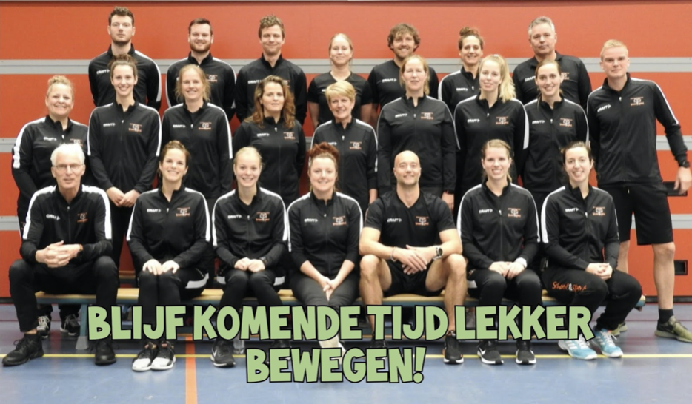

Groep 1 en 2 week 3 - 30 maart t/m 3 april

Dag | Wat doen | Gedaan?
Maandag | Loop een rondje als een… zie bijlage 1.  Dit kan natuurlijk ook zonder spinner! Pak bijvoorbeeld een potlood en draai deze rond op de cirkel.  Beweegkaarten zie bijlage 2. | 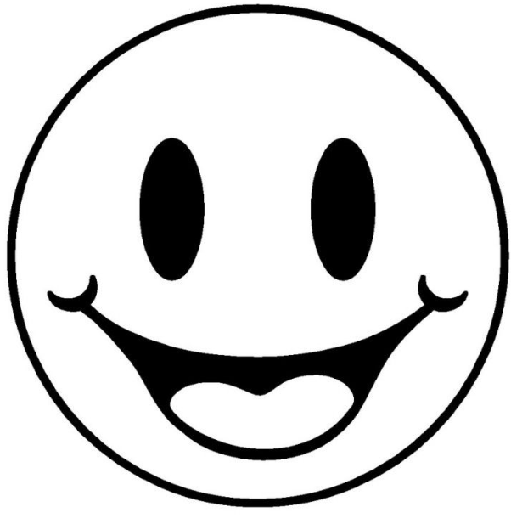
Dinsdag | Ochtend challenge zie bijlage 3.  Dans  - Pinguindans  - Tsjoe tsjoe wa
Woensdag | K3 workout  https://www.youtube.com/watch?v=CHfYtHNcQSA  Spelen met bal - zie bijlage 4.
Donderdag | Eierwekker of mobiel verstoppen zie bijlage 5.  Zoek, vind en doe de opdracht (buiten) zie bijlage 6.
Vrijdag | 15.30 uur-16.10 uur: Swing with Sandra (zumba dans)  https://us04web.zoom.us/j/5211081309?status=success  Maak een inlog aan via www.zoom.us en klik dan op bovenstaande link om deel te nemen.  www.swingwithsandra.nl

Bijlage 1: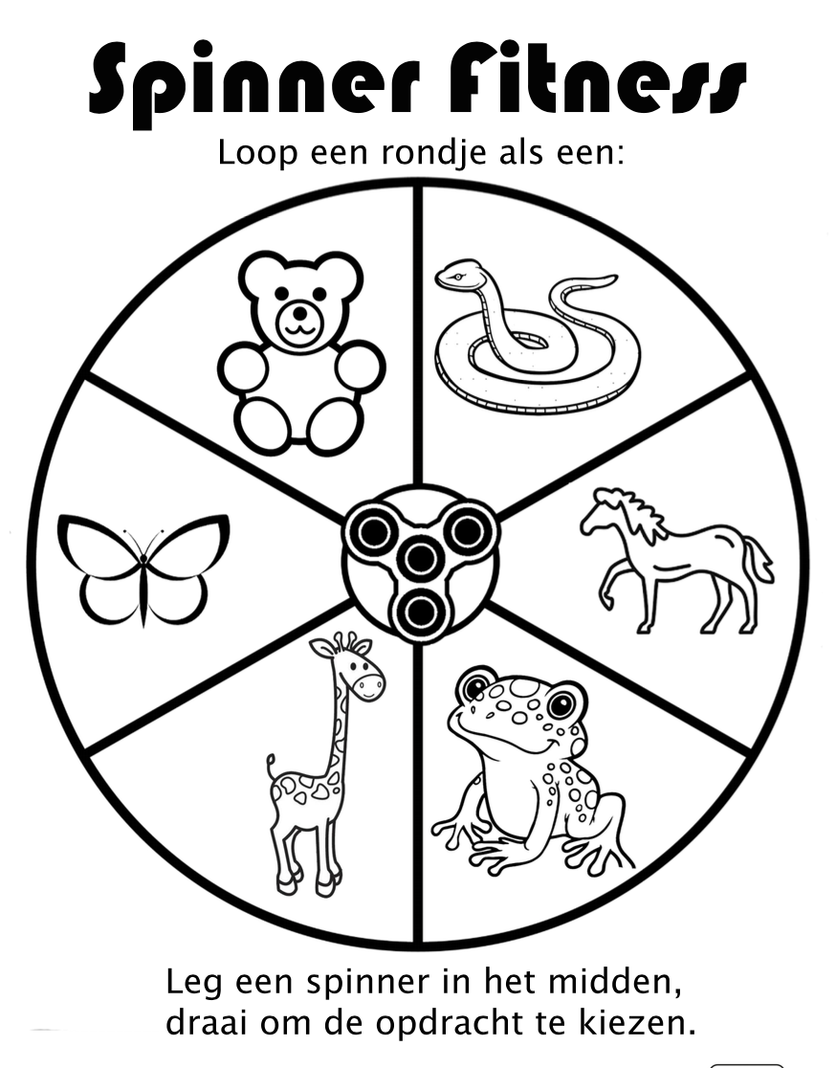

Bijlage 2:
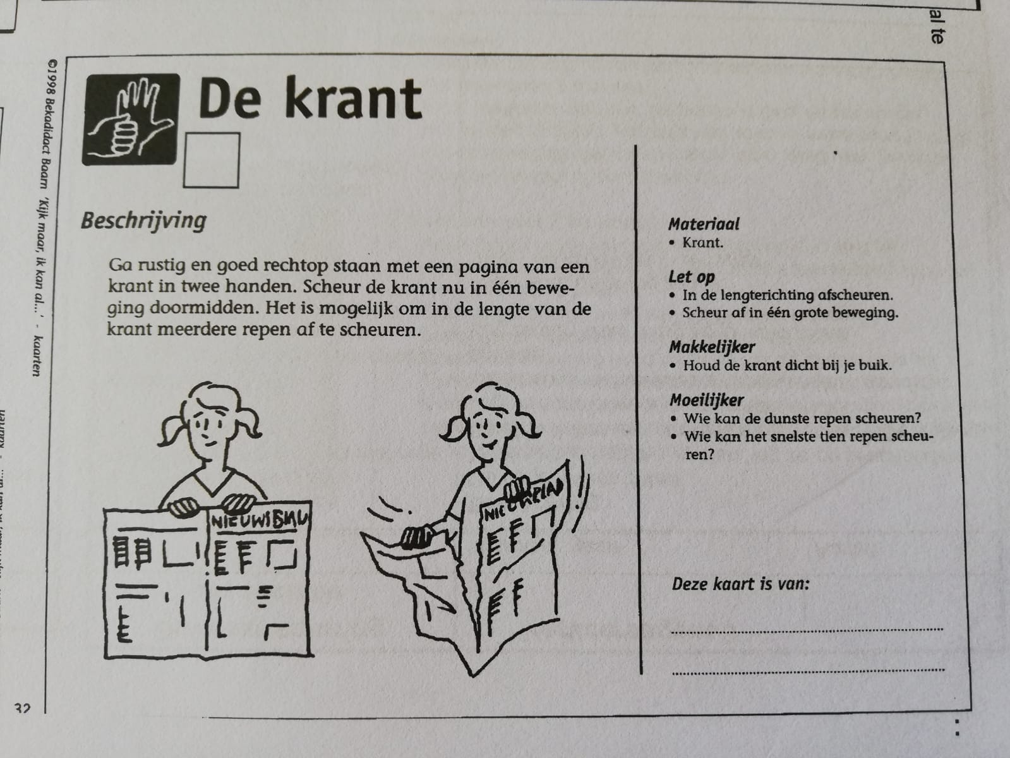

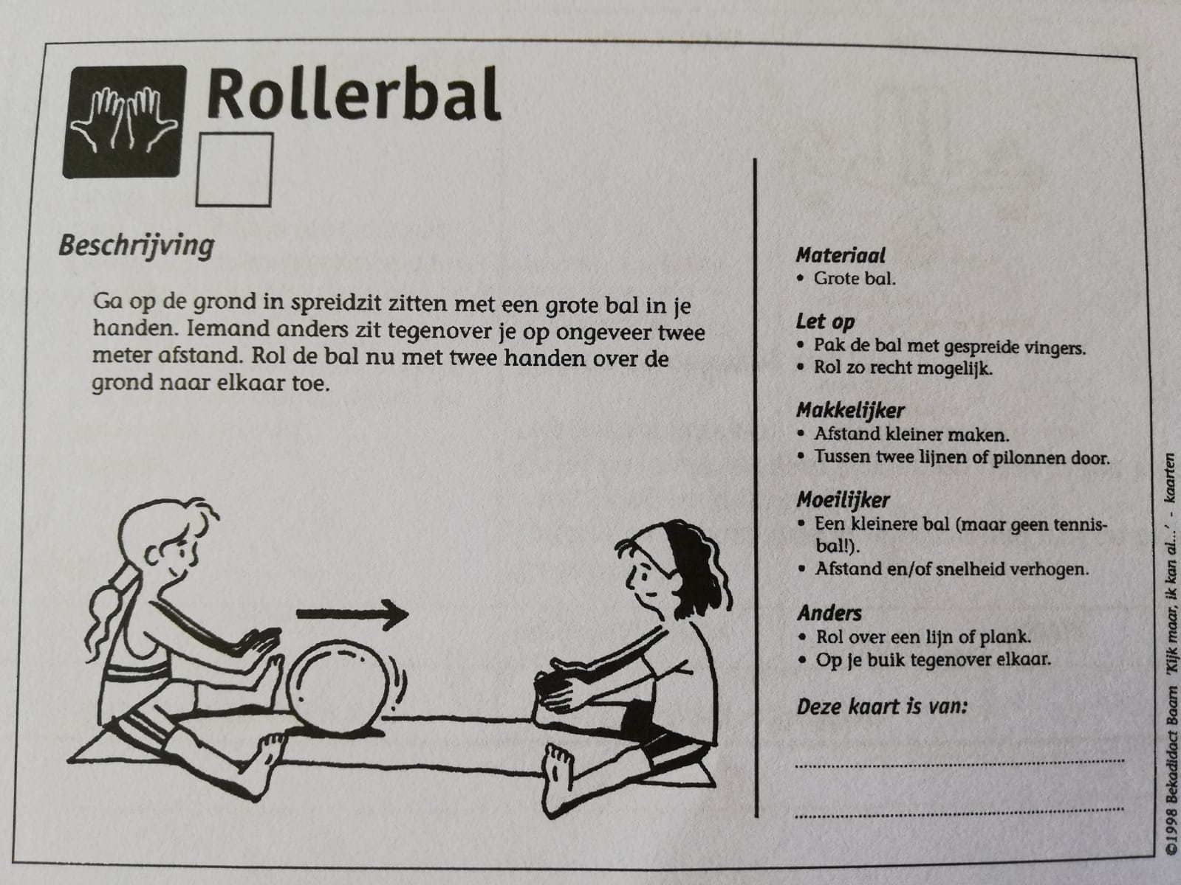

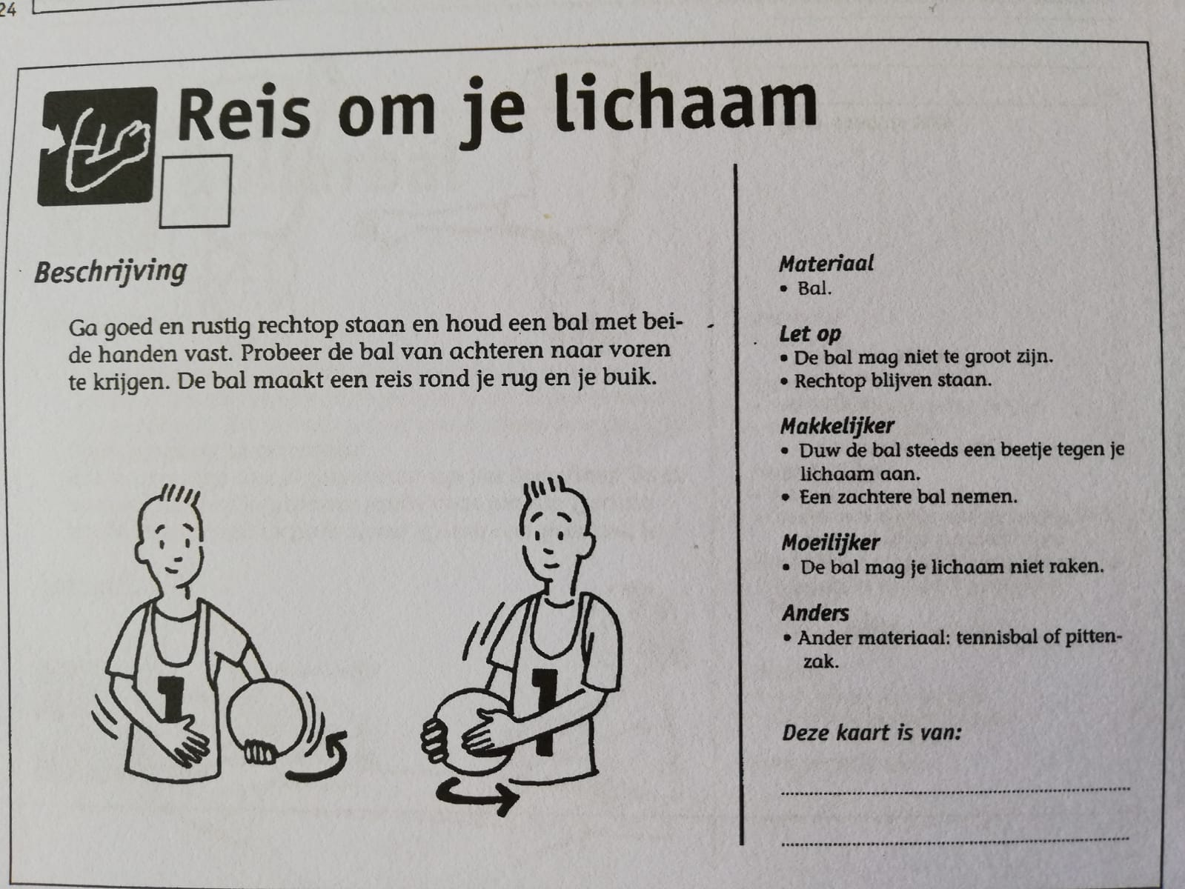

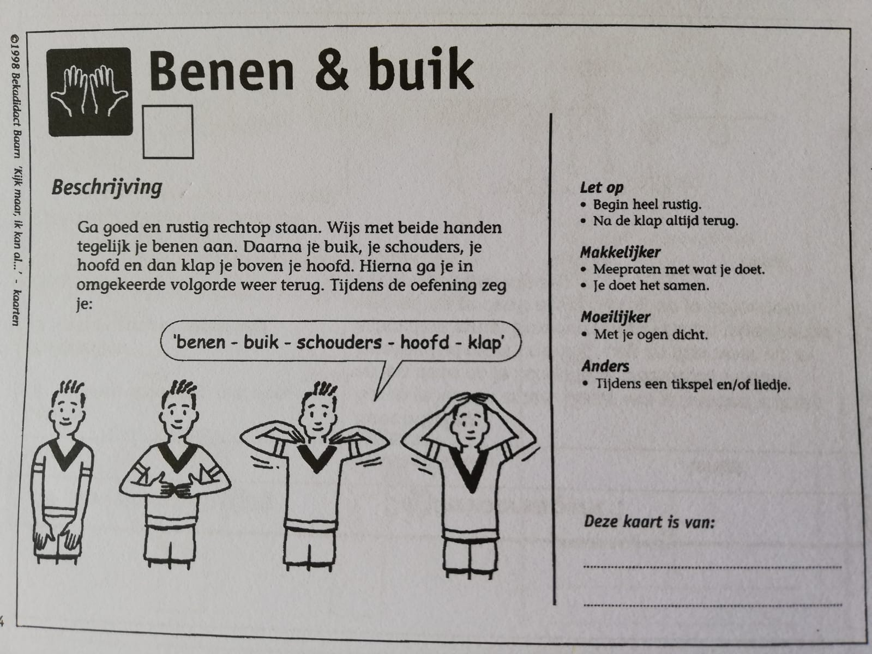

Bijlage 3:
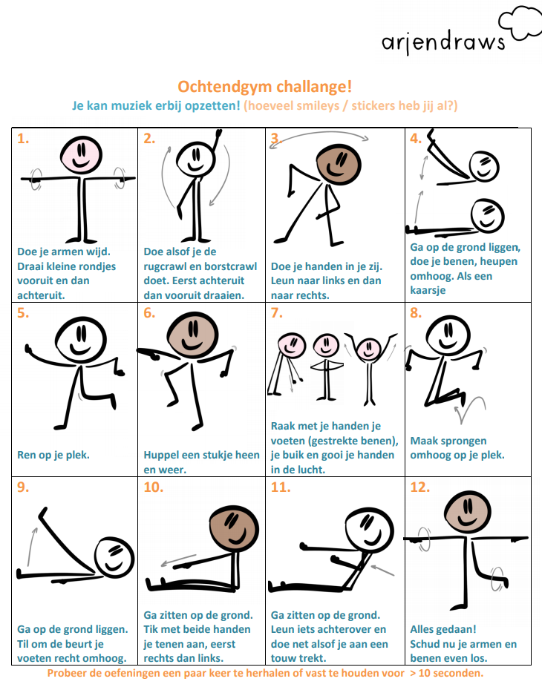

Bijlage 4:

Spelen met bal

Al op jonge leeftijd kunnen kinderen met een bal spelen. De allerkleinsten kunnen met een zachte of stoffen bal veel plezier beleven.
Door zachtjes over te rollen, de bal vast te houden en weg te gooien maar ook een tennisbal of een andere kleine speelgoed bal is heel geschikt.

Rollen
Ga op de grond zitten met de benen gespreid. Maak een kring of ga, als je met z’n tweeën bent, tegenover elkaar zitten. Rol de bal over de vloer naar elkaar. Dit kan hard of zacht. Hoe enthousiaster je zelf bent, hoe leuker kinderen het vinden. Ben je alleen? Dan kun je de bal tegen de muur rollen en terug laten rollen.

Gooien & vangen
Je kunt ook oefenen met gooien. Eerst gewoon in de lucht. Daarna misschien overgooien over een korte afstand. Het weer opvangen zal in het begin nog wat moeilijk zijn maar je kunt het natuurlijk wel proberen. Je kunt dit ook tegen de muur doen.

Bal in de mand
Zet een bak, doos, pan of mand neer (bijvoorbeeld een wasmand). Probeer de bal erin te gooien. Gaat het goed? Probeer dan van steeds verder af te gooien.

Fles met water (dit is een activiteit voor buiten)
Trek met stoepkrijt een streep op de stoep. Zet achter die lijn voor iedereen een plastic fles met water. Ga allemaal op dezelfde afstand van de lijn staan. Probeer nu een fles van de ander met de bal om te gooien of te rollen. Wordt jouw fles omgegooid?
Bijlage 5:
Eierwekker of mobiel verstoppen

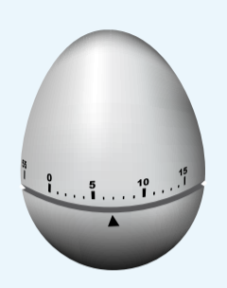
Kinderen houden van zoeken. Een eierwekker spreekt aan. Het tikkende geluid maakt het extra spannend. Beschrijving van de activiteit: Verstop in een leuke, uitdagende ruimte een eierwekker. Stel deze in op een bepaalde tijd (neem wel een eierwekker die een tikkend geluid maakt). Als je de eierwekker hebt verstopt, mogen de kinderen zoeken totdat de ‘wekker’ gaat. Tik tak, tik tak. Wie de eierwekker vindt, mag bij het volgende spelletje de verstopplek bedenken. Je kan dit spel moeilijker maken! Verstop meer eierwekkers in de ruimte.
Wat levert het op voor de ontwikkeling? De kinderen zijn actief aan het luisteren en bewegen door de ruimte op zoek naar de eierwekker. Ze leren omgaan met spanning.
Wat heb je nodig? Een (of meerdere) eierwekker(s).
Dit kan ook met een mobiel die waarbij je een alarm instelt.

Bijlage 6:
Loop een kwartier door de tuin, of door het park, of in de woonwijk. Wat kom je tegen? En welke opdracht hoort daar bij?

Gevonden! | Opdracht | Gevonden! | Opdracht
Lieveheersbeestje | 5, 15 of 30 seconden op 1 been staan   | 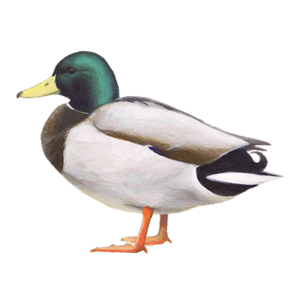  Eend | 10, 25 of 50 keer springtouwen  (kan ook zonder touw, doe net alsof je een touw vast hebt)  
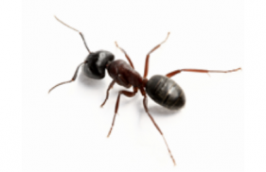  Mier | 3, 5 of 10 keer opdrukken   |   Gras | 5, 10 of 20 keer  jumping jack  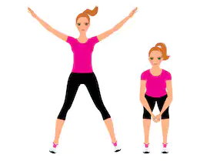
  Tulp | 5, 10 of 20 kikkersprongen  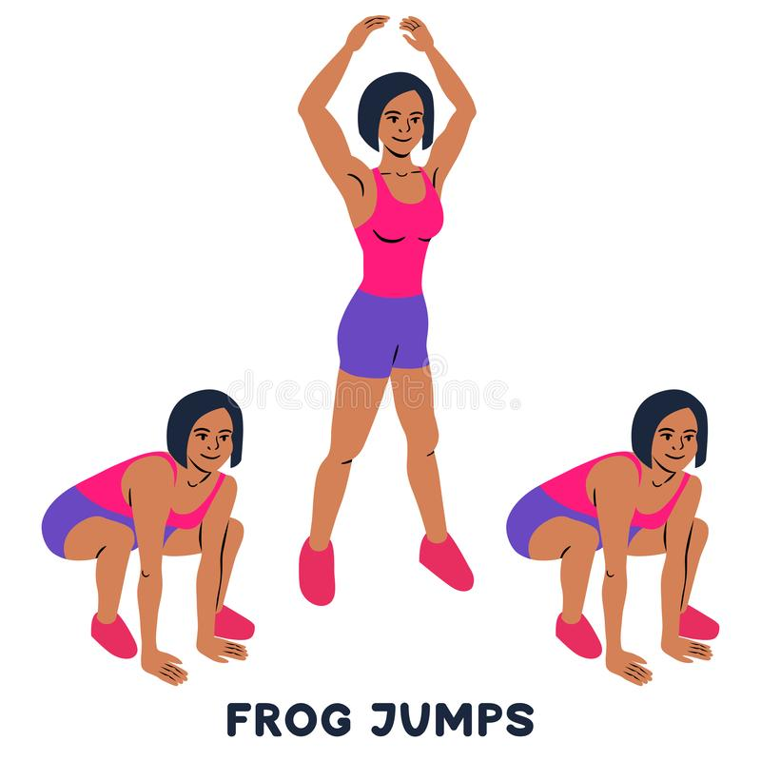 | 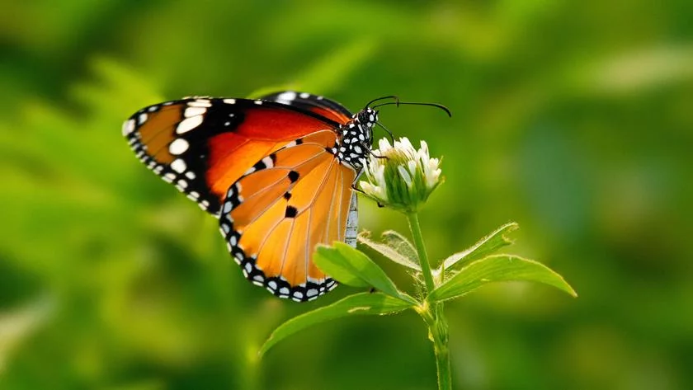  Vlinder | 5, 10 of 20 keer knieheffen op de plaats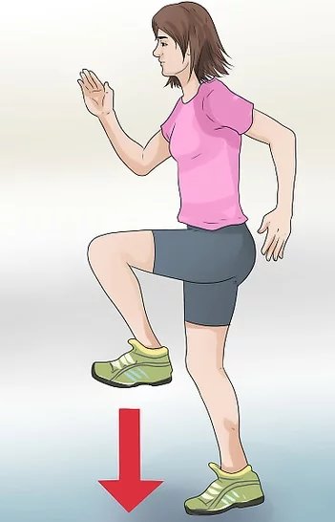
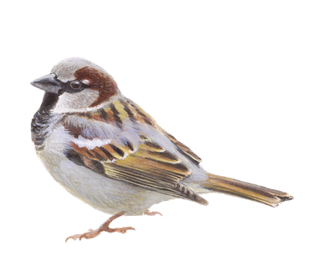  Mus | 5, 10 of 20 squats  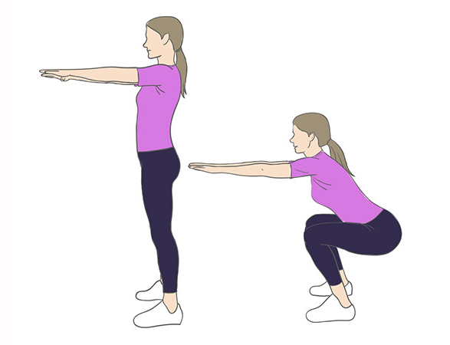 | 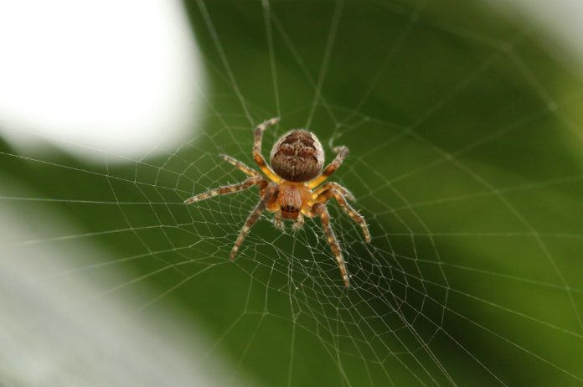  Spin | 10, 25 of 50 seconden wall sit

